计算机系统结构实验指导手册

目 录

1.实验内容 1
1.1实验一 流水线中的相关 1
1.2实验二 循环展开及指令调度 3
2.模拟器安装方法 4
3.演示例程 4
3.1 配置WinDLX 4
3.2 装载测试程序 5
3.3 模拟步骤 5
4.WINDLX汇编语言简介 8
5. WINDLX汇编语言语言示例 10
5.1 数据定向和结构相关例程 10
5.2 指令再定序例程 11
6.大作业封面模板 13
7.DLX 指令集 14

1.实验内容

1.1实验一 流水线中的相关

实验目的

1. 熟练掌握WinDLX模拟器的操作和使用，熟悉DLX指令集结构及其特点；
2. 加深对计算机流水线基本概念的理解；
3. 进一步了解DLX基本流水线各段的功能以及基本操作；
4. 加深对数据相关、结构相关的理解，了解这两类相关对CPU性能的影响；
5. 了解解决数据相关的方法，掌握如何使用定向技术来减少数据相关带来的暂停。

实验平台

WinDLX模拟器

实验内容和步骤

（做实验前请先认真阅读WinDLX教程）
- 用WinDLX模拟器执行下列三个程序（任选一个）：
  - 求阶乘程序fact.s
  - 求最大公倍数程序gcm.s
  - 求素数程序prim.s
分别以步进、连续、设置断点的方式运行程序，观察程序在流水线中的执行情况，观察CPU中寄存器和存储器的内容。熟练掌握WinDLX的操作和使用。
注意：fact.s中调用了input.s中的输入子程序。load程序时，要两个程序一起装入（都select后再点击load）。gcm.s也是如此。
- 用WinDLX运行程序structure_d.s，通过模拟：
- 找出存在结构相关的指令对以及导致结构相关的部件；
- 记录由结构相关引起的暂停时钟周期数，计算暂停时钟周期数占总执行周期数的百分比；
- 论述结构相关对CPU性能的影响，讨论解决结构相关的方法。
- 在不采用定向技术的情况下（去掉Configuration菜单中Enable Forwarding选项前的勾选符），用WinDLX运行程序data_d.s。记录数据相关引起的暂停时钟周期数以及程序执行的总时钟周期数，计算暂停时钟周期数占总执行周期数的百分比。
- 在采用定向技术的情况下（勾选Enable Forwarding），用WinDLX再次运行程序data_d.s。重复上述3中的工作，并计算采用定向技术后性能提高的倍数。

预备知识

1. WinDLX
WinDLX模拟器是一个图形化、交互式的DLX流水线模拟器，能够演示DLX流水线是如何工作的。该模拟器可以装载DLX汇编语言程序（后缀为“.s”的文件），然后单步、设断点或是连续执行该程序。CPU的寄存器、流水线、I/O和存储器都可以用图形表示出来，以形象生动的方式描述DLX流水线的工作过程。模拟器还提供了对流水线操作的统计功能，便于对流水线进行性能分析。
有关WinDLX的详细介绍，见WinDLX教程。

2. 熟悉WinDLX指令集和WinDLX源代码的编写

3. 复习和掌握教材中相应的内容
（1）DLX基本流水线

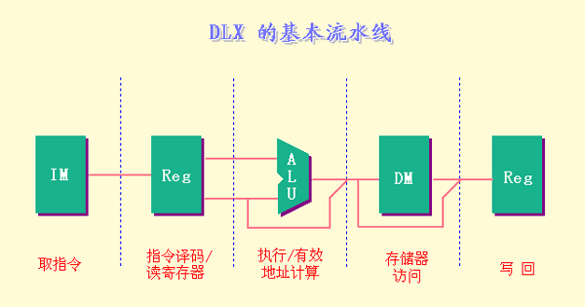

（2）流水线的结构相关与数据相关
- 结构相关：当指令在重叠执行过程中，硬件资源满足不了指令重叠执行的要求，发生资源冲突时，将产生“结构相关”。
- 数据相关：当一条指令需要用到前面指令的执行结果，而这些指令均在流水线中重叠执行时，就可能引起“数据相关”。
（3）定向技术的主要思想：在发生数据相关时，等待前面计算结果的指令并不一定真的马上就用到该计算结果，如果能够将该计算结果从其产生的地方直接送到其他指令需要它的地方，就可以避免暂停。

1.2实验二 循环展开及指令调度

实验目的

- 加深对循环级并行性、指令调度技术、循环展开技术以及寄存器换名技术的理解；
- 熟悉用指令调度技术来解决流水线中的数据相关的方法；
- 了解循环展开、指令调度等技术对CPU性能的改进。

实验平台

WinDLX模拟器

实验内容和步骤

1．用指令调度技术解决流水线中的结构相关与数据相关
- 用DLX汇编语言编写代码文件*.s，程序中应包括数据相关与结构相关（假设：加法﹑乘法﹑除法部件各有2个，延迟时间都是3个时钟周期）
- 通过Configuration菜单中的 “Floating point stages” 选项，把加法﹑乘法﹑除法部件的个数设置为2个，把延迟都设置为3个时钟周期；
- 用WinDLX运行程序。记录程序执行过程中各种相关发生的次数、发生相关的指令组合，以及程序执行的总时钟周期数；
- 采用指令调度技术对程序进行指令调度，消除相关；
- 用WinDLX运行调度后的程序，观察程序在流水线中的执行情况，记录程序执行的总时钟周期数；
- 根据记录结果，比较调度前和调度后的性能。论述指令调度对于提高CPU性能的意义。

2. 用循环展开、寄存器换名以及指令调度提高性能
- 用DLX汇编语言编写代码文件*.s，程序中包含一个循环次数为4的整数倍的简单循环；
- 用WinDLX运行该程序。记录执行过程中各种相关发生的次数以及程序执行的总时钟周期数；
- 将循环展开3次，将4个循环体组成的代码代替原来的循环体，并对程序做相应的修改。然后对新的循环体进行寄存器换名和指令调度；
- 用WinDLX运行修改后的程序，记录执行过程中各种相关发生的次数以及程序执行的总时钟周期数；
- 根据记录结果，比较循环展开、指令调度前后的性能。

预备知识

1. WinDLX模拟器的相关知识。详见相关的文档。
2. 复习和掌握教材中相应的内容
- 循环级并行性
- 指令调度
- 循环展开
- 寄存器换名

DLX 处理器 (发音为 "DeLuXe")是Hennessy 和Patterson合著一书《Computer Architecture - A Quantitative Approach》中流水线处理器的例子。WinDLX是一个基于Windows的模拟器。本教程通过一个实例介绍WinDLX的使用方法。WinDLX模拟器能够演示DLX流水线是如何工作的。
本教程使用的例子非常简单，它并没有囊括WinDLX的各个方面，仅仅作为使用WinDLX的入门级介绍。当你阅读完本教程后，请参考帮助文件。通过按F1键，你可以在任何时候获得相关的帮助信息。
虽然我们将详细讨论例子中的各个阶段，但你应具备基本的使用Windows的知识。现假定你知道如何启动 Windows，使用滚动条滚动，双击执行以及激活窗口。

2.模拟器安装方法

WinDLX 包含windlx.exe和windlx.hlp文件。同时，还需要一些扩展名为.s的汇编代码文件。 在本手册中将使用fact.s 和input.s这两个汇编代码文件。
如果你熟悉 Windows 应用程序的安装，那么将 fact.s和input.s 拷贝到WinDLX 文件夹后，你可以直接阅读下一部分。
请按以下步骤在Windows下安装WinDLX：
（1）为WinDLX创建目录，例如D:\WINDLX
（2）解压WinDLX软件包或拷贝所有的WinDLX文件（至少包含 windlx.exe, windlx.hlp, fact.s 和input.s ）到这个WinDLX 目录。

3.演示例程

我们使用WinDLX 汇编器中的汇编文件fact.s ，这个程序计算数（通过键盘输入）的阶乘。这需要用到文件input.s，它用于接收从键盘输入的数。

3.1 配置WinDLX

象启动任何Windows应用程序一样，通过双击 WinDLX 图标启动WinDLX，将出现一个带有六个图标的主窗口，双击这些图标将弹出子窗口。后面将解释和介绍如何使用每一个窗口。

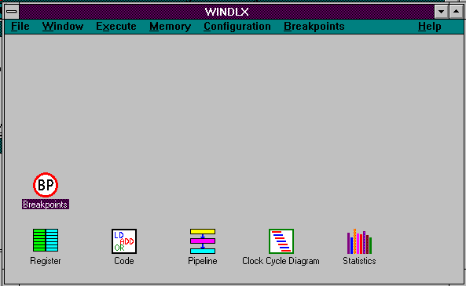

为了初始化模拟器, 点击File 菜单中的 Reset all 菜单项，弹出一个“Reset DLX”对话框。然后点击窗口中的“确认”按钮即可。
WinDLX可以在多种配置下工作。你可以改变流水线的结构和时间要求、存储器大小和其他几个控制模拟的参数。点击 Configuration / Floating Point Stages（点击Configuration打开菜单，然后点击Floating Point Stages菜单项），选择如下标准配置：

 | Count |  | Delay
Addition Units: | 1 |  | 2
Multiplication Units: | 1 |  | 5
Division Units: | 1 |  | 19

如果需要，可以通过点击相应区域来改变设置。然后，点击OK 返回主窗口。
点击 Configuration / Memory Size ，可以设置模拟处理器的存储器大小。应设置为0x8000，然后，点击 OK 返回主窗口。
在 Configuration 菜单中的其他三个配置也可以设置，它们是：Symbolic addresses, Absolute Cycle Count 和 Enable Forwarding。 点击相应菜单项后， 在它的旁边将显示一个小钩。

3.2 装载测试程序

在开始模拟之前，至少应装入一个程序到主存。为此，选择File / Load Code or Data，窗口中会列出目录中所有汇编程序。
我们在前面已经提到，fact.s 计算一个整型值的阶乘； input.s中包含一个子程序，它读标准输入（键盘）并将值存入DLX处理器的通用寄存器R1中。按如下步骤操作，可将这两个文件装入主存。
Error: Reference source not found 点击 fact.s
Error: Reference source not found 点击 select 按钮
Error: Reference source not found 点击 input.s
Error: Reference source not found 点击 select按钮
Error: Reference source not found 点击 load按钮

选择文件的顺序很关键，它决定了文件在存储器中出现的顺序。对话框中会显示信息“File(s) loaded successfully. Reset DLX?”，点击“是（Y）” 按钮确认。这样，文件就已被装入到存储器中了。
现在可以开始模拟工作了。

3.3 模拟步骤

在主窗口中，你可以看见六个图标，它们分别为“Register”，“Code”，“Pipeline”，“Clock Cycle Diagram”，“Statistics” 和“Breakpoints”。点击其中任何一个将弹出一个新窗口（子窗口）。在模拟过程中将介绍每一个窗口的特性和用法。

(1) Pipeline 窗口
我们首先来看一下DLX处理器的内部结构。为此，双击图标Pipeline，出现一个子窗口，窗口中用图表形示显示了DLX的五段流水线。你应尽可能地扩大此窗口，以便处于不同流水段的指令都能够在图表中显示。

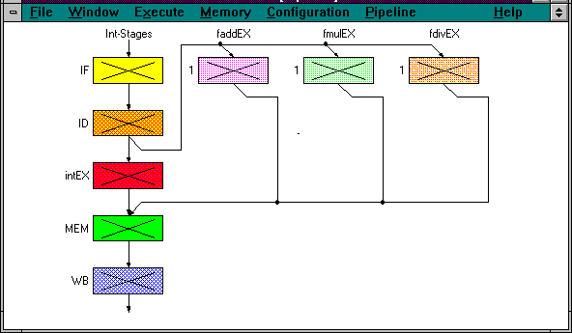

此图显示DLX处理器的五个流水段和浮点操作 (加 / 减, 乘和除)的单元。

(2) Code 窗口
我们来看一下 Code 窗口。双击图标，你将看到代表存储器内容的三栏信息，从左到右依次为：地址 (符号或数字)、命令的十六进制机器代码和汇编命令。

$TEXT 0x20011000 addi r1,r0,0x1000
main+0x4 0x0c00003c jal InputUnsigned

现在，点击主窗口中的 Execution开始模拟。在出现的下拉式菜单中，点击Single Cycle或按 F7键。
这时，窗口中带有地址“$TEXT ”的第一行变成黄色。按下 F7 键，模拟就向前执行一步，第一行的颜色变成橘黄色，下一行变成黄色.。这些不同颜色指明命令处于流水线的哪一段。如果Pipeline窗口已经关闭，请双击相应图标重新打开它。 如果窗口足够大，你能够看到命令“jal InputUnsigned”在 IF段，“addi r1, r0, 0x1000 ”在第二段ID。其他方框中带有一个“X”标志，表明没有处理有效信息。
再次按下F7键，代码窗口中的颜色会再改变， 红色表明命令处入第三段“intEX”。 再按下F7,图形显示将变为：在代码窗口中，黄色出现在更下面的位置，并且可能是唯一彩色行。查看一下Pipeline窗口，你会发现IF, intEX 和MEM 段正在使用而ID段没有。为什么？

(3) Clock Cycle Diagram 窗口
使所有子窗口图标化，然后打开Clock Cycle Diagram 窗口。它显示流水线的时空图。

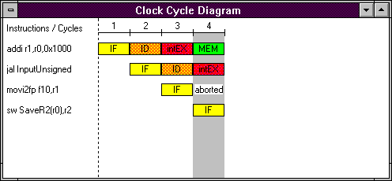

在窗口中，你将看到模拟正在第四时钟周期，第一条命令正在MEM段，第二条命令在intEX段，第四条命令在IF段。而第三条命令指示为"aborted"。其原因是：第二条命令（jal）是无条件分支指令， 但只有在第三个时钟周期， jal 指令被译码后才知道，这时，下一条命令movi2fp已经取出，但需执行的下一条命令在另一个地址处，因而，movi2fp的执行应被取消，在流水线中留下气泡。
jal 的分支地址命名为"InputUnsigned"。为找到此符号地址的实际值，点击主窗口中的Memory和 Symbols，出现的子窗口中显示相应的符号和对应的实际值。在 "Sort："区域选定"name"，使它们按名称排序，而不是按数值排序。数字后的"G"代表全局符号， "L"代表局部符号。"input"中的"InputUnsigned" 是一个全局符号，它的实际值为0x144 ，用作地址。点击OK 按纽关闭窗口。
再一次点击 F7 ，第一条命令（addi）到达流水线的最后一段。如果想了解某条命令执行后处理器内部会发生什么？你只要对准Clock cycle diagram窗口中相应命令所在行，然后双击它，弹出一个新窗口。窗口中会详细显示每一个流水段处理器内部的执行动作。这个窗口"Information about ..." 作为将来的Information 窗口。观察完后，点击OK按钮关闭窗口。双击第三行（movi2fp），你会看到它只执行了第一段（IF）， 这是因为出现跳转而被取消。
(双击Code窗口中的某一行或者Pipeline 窗口中的某一段，同样可以Information 窗口。)

(4) Breakpoint 窗口
当通过Code 窗口观察代码时 (如果未打开，双击图标 Code)，你会看到接下来的几条指令几近一样，它们都是sw-操作：将寄存器中的数写入存储器中。重复按F7 将很枯燥，因此，我们使用断点加快此过程。
现在，请指向Code 窗口中包含命令trap 0x5的0x0000015c行，此命令是写屏幕的系统调用。单击命令行，然后点击主窗口菜单Code，单击Set Breakpoint (确保命令行仍被标记！)，将弹出一个新的"Set Breakpoint" 窗口。通过此窗口，你可以选择命令运行到流水线的哪一阶段时，程序停止执行。缺省为ID段。点击OK 关闭窗口。

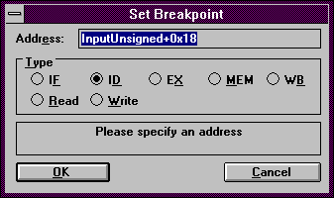

在Code 窗口中， trap 0x5行上出现 了"BID" ，它表示当本指令在译码段时，程序中止执行。
如果想查看已定义的断点，你只要单击图标Reakpoints，将弹出一个小窗口，其中显示了所有断点。重新使窗口图标化。
现在你只要点击Execution / Run 或按F5，模拟就继续运行。会出现一个对话框提示你"ID-Stage: reached at Breakpoint #1"，按“确认”按钮关闭。
点击Clock cycle diagram窗口中的trap 0x5行，你将看到模拟正处于时钟周期14。trap 0x5行如下所示：

原因是：无论何时遇到一条trap指令时，DLX 处理器中的流水线将被清空。在Information 窗口（双击trap行弹出）中，在IF段显示消息"3 stall(s) because of Trap-Pipeline-Clearing!"。 (不要忘了按OK关闭窗口)。
指令trap 0x5 已经写到屏幕上，你可以通过点击主窗口菜单条上的Execute / Display DLX-I/O来查看。

(5) Register 窗口
为进一步模拟，点击Code 窗口，用箭头键或鼠标向下滚动到地址为0x00000194的那一行（指令是lw r2, SaveR2(r0)），点击此行，然后按Ins键，或点击Code / Set Breakpoint / OK，在这一行上设置一个断点。采用同样的方法，在地址0x000001a4（指令jar r31）处设置断点。现在按F5继续运行。这时，会弹出DLX-Standard-I/O 窗口，在信息"An integer value >1: "后鼠标闪烁，键入20 然后按 Enter，模拟继续运行到断点 # 2 处。
在Clock cycle diagram 窗口中，在指令之间出现了红和绿的箭头。红色箭头表示需要一个暂停，箭头指向处显示了暂停的原因。R-Stall（R-暂停）表示引起暂停的原因是RAW。绿色箭头表示定向技术的使用。
现在我们来看一下寄存器中的内容。为此，双击主窗口中的Register 图标。Register 窗口会显示各个寄存器中的内容。看一下R1到 R5的值。按F5使模拟继续运行到下一个断点处，有些值将发生改变，指令lw从主存中取数到寄存器中。
如果你希望不设置断点，而使模拟继续进行。办法是：点击Execute / Multiple Cycles 或者按 F8键，在新出现的窗口中输入17 ，然后按 Enter键，模拟程序将继续运行17 个时钟周期。向上滚动Clock cycle diagram 窗口，直到看到指令周期72到78。在EX段，两个浮点操作（multd and subd）分别在不同的部件上运行，它们都需要多个周期才能结束。因而在它们之后的下一条指令能取指，译码和执行，然后暂停一个周期以允许subd完成MEM段。

(6) Statistics 窗口
最后我们来看一下Statistics 窗口。
按F5使程序完成执行，出现消息"Trap #0 occurred" 表明最后一条指令 trap 0 已经执行， Trap指令中编号“0”没有定义，只是用来终止程序。双击图标Statistics。Statistics 窗口提供各个方面的信息：模拟中硬件配置情况、暂停及原因、条件分支、 Load/Store指令、浮点指令和traps。窗口中给出事件发生的次数和百分比，如RAW stalls：17(7.91 % of all Cycles)。
在静态窗口中我们可以比较一下不同配置对模拟的影响。
现在我们看一看定向的作用。在前面的模拟过程中，我们采用了定向。如果不采用定向，执行时间将会怎样呢？
我们先看一下Statistics 窗口中的各种统计数字：总的周期数(215) 和暂停数 (17 RAW, 25 Control, 12 Trap; 54 Total) ，然后关闭窗口。点击 Configuration中的Enable Forwarding使定向无效（去掉小钩），打开断点Breakpoints 图标并点击Breakpoints 菜单，删除所有断点，然后按F5，键入20后，按Enter ，模拟程序一直运行到结束。重新查看静态窗口，你会看到控制暂停和 Trap 暂停仍然是同样的值，而RAW暂停从17变成了53，总的模拟周期数增加到236。利用这些值，你能够计算定向技术带来的加速比：
(236 / 215 = 1.098
DLXforwarded比 DLXnot forwarded 快9.8%。

4.WINDLX汇编语言简介

WINDLX汇编语言编写的程序由两部分组成，第一部分由伪指令构成，用来指导编译器对程序进行编译；第二部分由DLX指令构成，是实际运行时执行的指令。

（1）伪指令
伪指令主要有：
.data [address] 标识下面的数据存放在数据区，address指示数据区的起始地址；
.text [address] 标识下面的代码存放在代码区，address指示代码区的起始地址；
.global label 使得标有label的代码可以被全局访问；
.word word1,word2,… 在存储器中顺序存放列出的字；
.byte byte1,byte2,… 在存储器中顺序存放列出的字节；
.double number1,… 在存储器中顺序存放列出的双精度数；
.ascii “string1”, … 在存储器中顺序存放列出的字符串，每个字符串均不会被自动加零结尾；
.asciiz “string1”, … 在存储器中顺序存放列出的字符串，每个字符串会被自动加零结尾；
.space size 在存储器中空出size大小的区域；
.align n 使得后面的数据/代码地址低n位为0对齐。

（2）指令
WINDLX的指令详见第7部分。

（3）Trap机制
WINDLX使用trap机制实现与I/O系统的交互，详见其帮助文档。

（4）例子
下面以一小段加法程序说明WINDLX汇编语言的使用：

；程序的目的是要将存储器adder1和adder2地址中的内容相加，存入地址result中。
.data ；数据区的标识
adder1: .word 7 ；存入一个加数7，类型是字，地址是adder1
adder2: .word 16 ；存入另一个加数16，类型也是字，地址是adder2
result: .space 4 ；空出4个单位地址空间，空间首地址是result

.text ；代码区的标识
.global main ；标识main可以被全局应用
main: lw r2, adder1 ；将存储器中地址为adder1的内容load入寄存器r2
lw r3, adder2 ；将存储器中地址为adder2的内容load入寄存器r3
add r1, r2, r3 ；将寄存器r2和r3中的内容相加，结果存入寄存器r1
sw result, r1 ；将寄存器r1的值store入地址为result的存储器区域

trap 0 ；trap 0通知WINDLX模拟器程序结束

程序在存储器中的分布情况如图1，运行结果见图2：
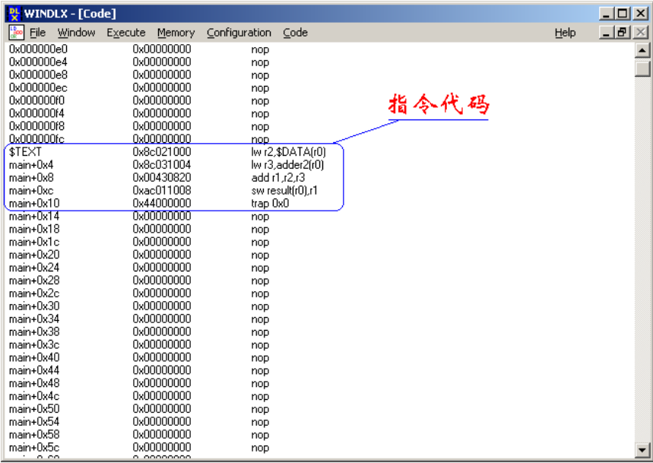
图1 指令在存储器中的分布

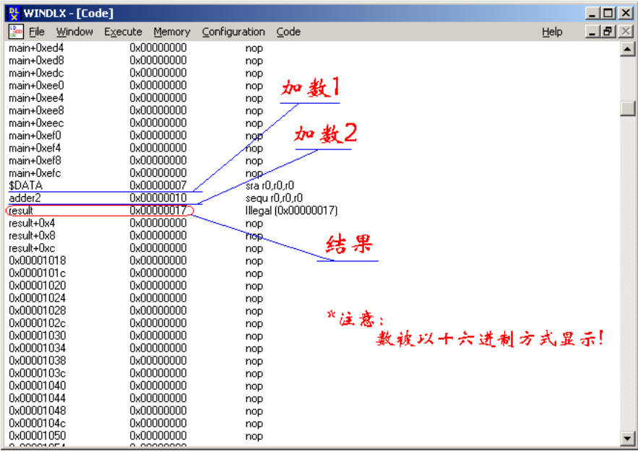
图2 程序运行结果

5.WINDLX汇编语言示例

5.1 数据定向和结构相关例程
- Figure 3.10 in textbook
;-------------------------------------------------------------------
; Example to illustrate RAW w and w/o data forwarding, similar to
; Figure 3.10 in textbook
;-------------------------------------------------------------------
main:
add r1,r2,r3 ;store a new value in r1
sub r4,r1,r5 ;use r1
and r6,r1,r7 ;use r1
or r8,r1,r9 ;use r1
xor r10,r1,r11 ;use r1
nop
nop
nop
nop
add r1,r2,r3 ;store a new value in r1
sub r4,r1,r5 ;use r1 & store new r4
and r6,r4,r7 ;use r4
or r8,r6,r9 ;use r6
xor r10,r8,r11 ;use r8
Finish:
trap 0

- Figures 3.11 and 3.12 in textbook
;-------------------------------------------------------------------
; Example to illustrate RAW w and w/o data forwarding, similar to
; Figures 3.11 and 3.12 in textbook
;-------------------------------------------------------------------
main:
add r1,r2,r3
lw r4,0(r1) ;load into r4 using r1
sw 12(r1),r4 ;store r4 using r1
nop
nop
nop
nop
lw r1,0(r2)
sub r4,r1,r5
and r6,r1,r7
or r8,r1,r9
Finish:
trap 0
- Example to illustrate multiple data and structural hazards
;-------------------------------------------------------------------
; Example to illustrate data and structural hazards
;-------------------------------------------------------------------
main:
addf f1,f2,f3
multf f2,f4,f5
addf f3,f3,f4
multf f6,f6,f6
addf f1,f3,f5
addf f2,f3,f4
Finish:
trap 0

5.2 指令再定序例程
To run these programs select the "floating point stages" in the configuration menu and set the number of division units to 3 and the delay of the addition, multiplication and division to 3 cycles.
- Original program
;-------------------------------------------------------------------
; Example to illustrate instruction scheduling
;-------------------------------------------------------------------
.data
.global ONE
ONE: .word 1
.text
.global main
main:
lf f1,ONE ;turn divf into a move
cvti2f f7,f1 ;by storing in f7 1 in
nop ;floating-point format
divf f1,f8,f7 ;move Y=(f8) into f1
divf f2,f9,f7 ;move Z=(f9) into f2
addf f3,f1,f2
divf f10,f3,f7 ;move f3 into X=(f10)
divf f4,f11,f7 ;move B=(f11) into f4
divf f5,f12,f7 ;move C=(f12) into f5
multf f6,f4,f5
divf f13,f6,f7 ;move f6 into A=(f13)
Finish:
trap 0
- Reordered program
;-------------------------------------------------------------------
; Example to illustrate instruction scheduling - reordered instructions
;-------------------------------------------------------------------
.data
.global ONE
ONE: .word 1
.text
.global main
main:
lf f1,ONE ;turn divf into a move
cvti2f f7,f1 ;by storing in f7 1 in
nop ;floating-point format
divf f1,f8,f7 ;move Y=(f8) into f1
divf f2,f9,f7 ;move Z=(f9) into f2
divf f4,f11,f7 ;move B=(f11) into f4
divf f5,f12,f7 ;move C=(f12) into f5
addf f3,f1,f2
multf f6,f4,f5
divf f10,f3,f7 ;move f3 into X=(f10)
divf f13,f6,f7 ;move f6 into A=(f13)
Finish:
trap 0

6.大作业封面模板

╳╳╳学院

（2号宋体居中）

╳╳╳╳课程实验

（课程名称，小1号黑体居中）

学 号：× × × × × ×

专 业：× × × × × ×

学生姓名：× × ×

（4号宋体居中）

2008年7月
（小2号宋体居中）

7.DLX 指令集
注意8条指令已经加入到此版本的指令集中。这些指令既没有出现在Hennessy 和 Patterson的课本中，也没有列在Sailer 和 Kaeli 合编的"The DLX Instruction Set Architecture Handbook"一书中。新的指令是：sgeu, sgtu, sleu, sltu -- all compares using unsigned values -- along with an immediate form of each. The new instructions were added to simplify the DLX backend for lcc.
符号 意义
x_y bit y of x
x_y..z bits y to z of x (right justified)
x^y xx....x (x repeated y times)
x##y xy (x concatenated with y)
IR 指令寄存器
IAR 中断地址寄存器
PC 程序计数器
R[rega] 整数寄存器[IR_6..10]
R[regb] 整数寄存器[IR_11..15]
R[regc] 整数寄存器[IR_16..20]
F[frega] 浮点寄存器[IR_6..10]
F[fregb] 浮点寄存器[IR_11..15]
F[fregc] 浮点寄存器[IR_16..20]
D[drega] double register[IR_6..10]
D[dregb] double register[IR_11..15]
D[dregc] double register[IR_16..20]
imm16 value of (IR_16)^16 ## IR_16..31
uimm16 value of 0^16 ## IR_16..31
imm26 value of (IR_6)^6 ## IR_6..0
fps floating point status bit
<-- a 32-bit transfer
<--n an n-bit transfer

符号 | 意义
← | 赋值操作
x_y | x的第y位
x_y..z | x的第y到z位
x_{y..z} | x的第y到z位
x^y | 对x复制y次。例如：0^16表示一个16位长的全0字段
x##y | 用于两个字段的拼接，并且可以出现在数据传送的任何一边
IR | 指令寄存器
IAR | 中断地址寄存器
PC | 程序计数器
Mem | 存储器
Regs | 寄存器组
[ ] | 表示内容
Mem[ ] | 存储器的内容
Mem[Regs[R1]] | 以寄存器R1中的内容作为地址的存储器单元中的内容
R[rega] | 整数寄存器[IR_6..10]
R[regb] | 整数寄存器[IR_11..15]
R[regc] | 整数寄存器[IR_16..20]
F[frega] | 浮点寄存器[IR_6..10]
F[fregb] | 浮点寄存器[IR_11..15]
F[fregc] | 浮点寄存器[IR_16..20]
D[drega] | double register[IR_6..10]
D[dregb] | double register[IR_11..15]
D[dregc] | double register[IR_16..20]
imm16 | 表示(IR_16)^16 ## IR_16..31
uimm16 | 表示 0^16 ## IR_16..31

注意/假设
- Bits are numbered from 0 (the most significant bit) to 31 (the least significant bit).
- All transfers are 32 bits unless otherwise specified, with the exception of double precision fp operations which are 64 bit transfers unless otherwise noted.
- All integer operations are on 32-bit integers.
- All assignments to integer register[x] are conditional on x not being zero. Register 0 has a hardwired {\em zero} value and cannot be modified.
- Double register[x] is a 64 bit quantity that represents the same storage as fp register[x] and fp register[x+1]. Only even values of x are allowed (double register addresses are aligned).
Single precision floating point is 32 bits and double precision floating point is 64 bits. The exact floating point format used is that of the machine on which the simulator is running.
- The specifications for branches and jumps assume that the PC has not yet been incremented (for the next instruction) when the specified actions are performed. Note that this does not represent the actual behavior in any reasonable pipelined implementation; it is assumed merely to simplify the description.
- Memory will be stored in big endian format and all effective addresses must be aligned with the data type.
DLX流水线各级的操作
每一条DLX指令的实现至多需要5个时钟周期，这5个时钟周期如下：
1、取指令周期（IF）
IF/ID.IRMEM[PC]；
IF/ID.NPCPC +4；
PC（if EX/MEM.cond { EX/MEM.ALUOutput} else { IF/ID.NPC }）；
操作：根据PC指示的地址从存储器中取指令寄存器IR；
计算下条指令的地址，并把它存入NPC和PC中。NPC值为当前PC值加4得到（假设每条指令占4个字节，相当于偏移一条指令）。新的PC值计算有两种情况：程序不发生转移时，即指向下一条顺序的指令，新的PC地址等于NPC的值；当发生转移时，PC地址为EX/MEM.ALUOutput输出结果。
2、指令译码/读寄存器周期（ID）
ID/EX.ARegs[IF/ID.IR_{6..10}]；
ID/EX.BRegs[IF/ID.IR_{11..15}]；
ID/EX.NPCIF/ID.NPC；
ID/EX.IRIF/ID.IR；
ID/EX.Imm((IR₁₆)¹⁶##IR_{16..31})
操作：分析指令并访问寄存器堆以读寄存器。通过寄存器的输出送入两个临时寄存器（A和B）中，以供以后面周期使用。IR的低16位进行符号扩展并存入到临时寄存器Imm中，以供后面周期使用。
因为DLX指令有固定的格式，所以读寄存器和分析指令是可以并行执行的。这项技术被称为固定域译码（fixed-field decoding）。大家会注意到，我们可能会读取了寄存器但并未使用读取的值，这虽然没有什么好处，但也没有什么妨碍。
（3）执行/有效地址周期（EX）
ALU对上一个时钟周期准备好的操作数进行操作，根据DLX指令的类型执行下面4个功能中的一个：
- 访问存储器
EX/MEM.IRID/EX.IR；
EX/MEM.ALUOutputID/EX.A+ ID/EX.Imm；
EX/MEM.cond0；
EX/MEM.BID/EX.B；
操作：ALU通过加法运算形成有效地址，并将结果放人到寄存器ALUOutput中。
- 寄存器—寄存器ALU指令
EX/MEM.IRID/EX.IR；
EX/MEM.ALUOutputID/EX.A func ID/EX.B；
EX/MEM.cond0；
操作：ALU根据操作码对寄存器A和寄存器B中的数值进行操作，结果被放入到临时寄存器ALUOutput中。
- 寄存器—立即数ALU指令
EX/MEM.IRID/EX.IR；
EX/MEM.ALUOutputID/EX.A Op ID/EX.lmm；
EX/MEM.cond0；
操作：ALU根据操作码对寄存器A和寄存器Imm中存放的值进行操作，结果放入到临时寄存器ALUOutput中。
- 分支
EX/MEM.ALUOutputID/EX.NPC+ ID/EX.Imm；
EX/MEM.cond(ID/EX.A op 0)；
操作：ALU将NPC和Imm中的带符号立即数相加，计算出分支的目标地址。在前一个时钟周期读取的寄存器A的值用于决定是否进行分支操作。比较操作op是分支操作所决定的关系操作符。
（4）访问存储器／分支完成周期(MEM)
在这个周期可能进行操作的DLX指令仅包括load、store和分支。
- 问存储器
MEM/WB.IREX/MEM.IR；
MEM/WB.LMDMem[EX/MEM.ALUOutput]或
Mem[EX/MEM.ALUOutput]EX/MEM.B；
操作：在需要时访问存储器。如果是load指令，将从存储器返回数据并放入LMD (load memory data) 寄存器；如果是store指令，则将寄存器B中的数据写入存储器。
- ALU指令
MEM/WB.IREX/MEM.IR；
MEM/WB.ALUOutput EX/MEM.ALUOutput
（5）写回周期(WB)
- 寄存器—寄存器ALU指令
Regs[MEM/WB.IR_{16…20}]MEM/WB.ALUOutput
- 寄存器—立即数ALU指令
Regs[MEM/WB.IR_{11…15}]MEM/WB.ALUOutput
- 取指令
Regs[MEM/WB.IR_{11…15}]MEM/WB.LMD
操作：将结果写入寄存器堆，结果可能来自存储器系统(当存放在LMD中时)或者自ALU(当存放在ALUOutput中时)；寄存器的写入端口在两个目标中选择一个，具体选择哪一个要由功能码来决定。
Instructions
add
Ex: add r1,r2,r3
R[regc] <-- R[rega] + R[regb]
All are signed integers.
addd
Ex: addd f4,f4,f6
D[dregc] <-- D[drega] + D[dregb]
All are double precision floating point numbers.
addf
Ex: addf f3,f4,f5
F[fregc] <-- F[frega] + F[fregb]
All are single precision floating point numbers.
addi
Ex: addi r5,r2,#5
R[regb] <-- R[rega] + imm16
All are signed integers.
addu
Ex: addu r2,r3,r4
R[regc] <-- R[rega] + R[regb]
All are unsigned integers.
addui
Ex: addui r2,r3,#28
R[regb] <-- R[rega] + uimm16
All are unsigned integers.
and
Ex: and r2,r3,r4
R[regc] <-- R[rega] & R[regb]
All are unsigned integers. Logical `and' is performed on a bit wise basis.
andi
Ex: andi r3,r4,#5
R[regb] <-- R[rega] & uimm16
All are unsigned integers. Logical `and' is performed on a bit wise basis.
beqz
Ex: beqz r1,label
if (R[rega] == 0) PC <-- PC + imm16 + 4
bfpf
Ex: bfpf label
if (fps == 0) PC <-- PC + imm16 + 4
fps is the floating point status bit.
bfpt
Ex: bfpt label
if (fps == 1) PC <-- PC + imm16 + 4
fps is the floating point status bit.
bnez
Ex: bnez r1,label
if (R[rega] != 0) PC <-- PC + imm16 + 4
cvtd2f
Ex: cvtd2f f1,f4
F[fregc] <-- (float) D[drega]
Converts double precision floating point value to single precision floating point value.
cvtd2i
Ex: cvtd2i f1,f0
F[fregc] <-- (int) D[drega]
Converts double precision floating point value to integer.
cvtf2d
Ex: cvtf2d f4,f9
D[dregc] <-- (double) F[frega]
Converts single precision float to double.
cvtf2i
Ex: cvtf2i f3,f4
F[fregc] <-- (int) F[frega]
Converts single precision float to integer.
cvti2d
Ex: cvti2d f2,f9
D[dregc] <-- (double) F[frega]
Converts a signed integer to double precision float.
cvti2f
Ex: cvti2f f2,f5
F[fregc] <-- (float) F[frega]
Converts a signed integer to single precision float.
div
Ex: div f2,f2,f3
F[fregc] <-- F[frega] / F[fregb]
All are signed integers.
divd
Ex: divd f4,f4,f6
D[dregc] <-- D[drega] / D[dregb]
All are double precision floats.
divf
Ex: divf f2,f3,f6
F[fregc] <-- F[frega] / F[fregb]
All are single precision floats.
divu
Ex: divu f2,f3,f4
F[fregc] <-- F[frega] / F[fregb]
All are unsigned integers.
eqd
Ex: eqd f2,f4
if (D[drega] == D[dregb]) fps = 1 else fps = 0
Both are double precision floats.
eqf
Ex: eqf f3,f5
if (F[frega] == F[fregb]) fps = 1 else fps = 0
Both are single precision floats.
ged
Ex: ged f8,f6
if (D[drega] >= D[dregb]) fps = 1 else fps = 0
Both are double precision floats.
gef
Ex: gef f3,f6
if (F[frega] >= F[fregb]) fps = 1 else fps = 0
Both are single precision floats.
gtd
Ex: gtd f8,f6
if (D[drega] > D[dregb]) fps = 1 else fps = 0
Both are double precision floats.
gtf
Ex: gtf f3,f6
if (F[frega] > F[fregb]) fps = 1 else fps = 0
Both are single precision floats.
j
Ex: j label
PC <-- PC + imm26 + 4
Unconditionally jumps relative to the PC of the next instruction. imm26 is a 26-bit signed integer.
jal
Ex: jal label
R31 <-- PC + 8; PC <-- PC + imm26 + 4
Saves a return address in register 31 and jumps relative to the PC of the next instruction. imm26 is a 26-bit signed integer.
jalr
Ex: jalr r2
R31 <-- PC + 8; PC <-- R[rega]
Saves a return address in register 31 and does an absolute jump to the target address contained in R[rega].
jr
Ex: jr r3
PC <-- R[rega]
R[rega] is treated as an unsigned integer. Does an absolute jump to the target address contained in R[rega].
lb
Ex: lb r1,40-4(r2)
R[regb] <-- (sign extended) M[imm16 + R[rega]]
One byte of data is read from the effective address computed by adding signed integer imm16 and signed integer R[rega]. The byte from memory is then sign extended to 32-bits and stored in register R[regb].
lbu
Ex: lbu r2,label-786+4(r3)
R[regb] <-- 0^24 ## M[imm16 + R[rega]]
One byte of data is read from the effective address computed by adding signed integer imm16 and signed integer R[rega]. The byte from memory is then zero extended to 32 bits and stored in register R[regb].
ld
Ex: ld f2,240(r1)
D[dregb] <--64 M[imm16 + R[rega]]
Two words of data are read from the effective address computed by adding signed integer imm16 and unsigned integer R[rega] and stored in double register D[dregb]. This is equivalent to two lf instructions:
F[fregb] <-- M[imm16 + R[rega]]
F[freg(b+1)] <-- M[imm16 + R[rega] + 4]
where F[freg(b+1)] is the next fp register after F[fregb] in sequence, and all values are simply copied and not converted.)
led
Ex: led f8,f6
if (D[drega] <= D[dregb]) fps = 1 else fps = 0
Both are double precision floats.
lef
Ex: lef f3,f6
if (F[frega] <= F[fregb]) fps = 1 else fps = 0
Both are single precision floats.
lf
Ex: lf f6,76(r4)
F[fregb] <-- M[imm16 + R[rega]]
One word of data is read from the effective address computed by adding signed integer imm16 and signed integer R[rega] and stored in fp register F[fregb].
lh
Ex: lh r1,32(r3)
R[regb] <-- (sign extended) M[imm16 + R[rega]]
Two bytes of data are read from the effective address computed by adding signed integer imm16 and signed integer R[rega]. The address must be half-word aligned. The half-word from memory is then sign extended to 32 bits and stored in register R[regb].
lhi
Ex: lhi r3,#-40
R[regb] <-- imm16 ## 0^16
Loads the 16 bit immediate value imm16 into the most significant half of an integer register and clears the least significant half.
lhu
Ex: lhu r2,-40+4(r3)
R[regb] <-- 0^16 ## M[imm16 + R[rega]]
Two bytes of data are read from the effective address computed by adding signed integer imm16 and signed integer R[rega]. The address must be half-word aligned. The half-word from memory is then zero extended to 32 bits and stored in register R[regb].
ltd
Ex: ltd f8,f6
if (D[drega] < D[dregb]) fps = 1 else fps = 0
Both are double precision floats.
ltf
Ex: ltf f3,f6
if (F[frega] < F[fregb]) fps = 1 else fps = 0
Both are single precision floats.
lw
Ex: lw r19,label+63(r8)
R[regb] <-- M[imm16 + R[rega]]
One word is read from the effective address computed by adding signed integer imm16 and unsigned integer R[rega] and is stored in R[regb].
movd
Ex: movd f2,f4
D[dregc] <-- D[drega]
Copies two words from double register D[drega] to double register D[dregc].
movf
Ex: movf f1,f2
F[fregc] <-- F[frega]
Copies one word from fp register F[frega] to fp register F[fregc].
movfp2i
Ex: movfp2i r3,f0
R[regc] <-- F[frega]
Copies one word from fp register F[frega] to integer register R[regc].
movi2fp
Ex: movi2fp f0,r3
F[fregc] <-- R[rega]
Copies one word from integer register R[rega] to fp register F[fregc].
movi2s
Ex: movi2s r1
Unspecified
Copies one word from integer register R[rega] to a special register.
movs2i
Ex: movs2i r2
Unspecified
Copies one word from a special register to integer register R[rega].
mult
Ex: mult f2,f3,f4
F[fregc] <-- F[frega] * F[fregb]
All are signed integers.
multd
Ex: multd f2,f4,f6
D[dregc] <-- D[drega] * D[dregb]
All are double precision floats.
multf
Ex: multf f3,f4,f5
F[fregc] <-- F[frega] * F[fregb]
All are single precision floats.
multu
Ex: multu f2,f3,f4
F[fregc] <-- F[frega] * F[fregb]
All are unsigned integers.
ned
Ex: ned f8,f6
if (D[drega] != D[dregb]) fps = 1 else fps = 0
Both are double precision floats.
nef
Ex: nef f3,f6
if (F[frega] != F[fregb]) fps = 1 else fps = 0
Both are single precision floats.
nop
Ex: nop
Idles one cycle.
or
Ex: or r2,r3,r4
R[regc] <-- R[rega] | R[regb]
All are unsigned integers. Logical `or' is performed on a bitwise basis.
ori
Ex: ori r3,r4,#5
R[regb] <-- R[rega] | uimm16
All are unsigned integers. Logical `or' is performed on a bitwise basis.
rfe
Ex: rfe
Unspecified
Return from exception.
sb
Ex: sb label-41(r3),r2
M[imm16 + R[rega]] <--8 R[regb]_24..31
One byte of data from the least significant byte of register R[regb] is written to the effective address computed by adding signed integer imm16 and signed integer R[rega].
sd
Ex: sd 200(r4),f6
M[imm16 + R[rega]] <--64 D[dregb]
Two words from double register D[dregb] are written to the effective address computed by adding signed integer imm16 and signed integer R[rega].
seq
Ex: seq r1,r2,r3
if (R[rega] == R[regb]) R[regc] <-- 1 else R[regc] <-- 0
All are signed integers.
seqi
Ex: seqi r14,r3,#3
if (R[rega] == imm16) R[regb] <-- 1 else R[regb] <-- 0
All are signed integers.
sf
Ex: sf 121(r3),f1
M[imm16 + R[rega]] <-- F[fregb]
One word from fp register F[fregb] is written to the effective address computed by adding signed integer imm16 and signed integer R[rega].
sge
Ex: sge r1,r3,r4
if (R[rega] >= R[regb]) R[regc] <-- 1 else R[regc] <-- 0
All are signed integers.
sgei
Ex: sgei r2,r1,#6
if (R[rega] >= imm16) R[regb] <-- 1 else R[regb] <-- 0
All are signed integers.
sgeu
Ex: sgeu r1,r3,r4
if (R[rega] >= R[regb]) R[regc] <-- 1 else R[regc] <-- 0
All are unsigned integers.
sgeui
Ex: sgeui r2,r1,#6
if (R[rega] >= uimm16) R[regb] <-- 1 else R[regb] <-- 0
All are unsigned integers.
sgt
Ex: sgt r4,r5,r6
if (R[rega] > R[regb]) R[regc] <-- 1 else R[regc] <-- 0
All are signed integers.
sgti
Ex: sgti r1,r2,#-3000
if (R[rega] > imm16) R[regb] <-- 1 else R[regb] <-- 0
All are signed integers.
sgtu
Ex: sgtu r4,r5,r6
if (R[rega] > R[regb]) R[regc] <-- 1 else R[regc] <-- 0
All are unsigned integers.
sgtui
Ex: sgtui r1,r2,#3000
if (R[rega] > uimm16) R[regb] <-- 1 else R[regb] <-- 0
All are unsigned integers.
sh
Ex: sh 421(r3),r5
M[imm16 + R[rega]] <--16 R[regb]_16..31
Two bytes of data from the least significant half of register R[regb] are written to the effective address computed by adding signed integer imm16 and unsigned integer R[rega]. The effective address must be halfword aligned.
sle
Ex: sle r1,r2,r3
if (R[rega] <= R[regb]) R[regc] <-- 1 else R[regc] <-- 0
All are signed integers.
slei
Ex: slei r8,r5,#345
if (R[rega] <= imm16) R[regb] <-- 1 else R[regb] <-- 0
All are signed integers.
sleu
Ex: sleu r1,r2,r3
if (R[rega] <= R[regb]) R[regc] <-- 1 else R[regc] <-- 0
All are unsigned integers.
sleui
Ex: sleui r8,r5,#345
if (R[rega] <= uimm16) R[regb] <-- 1 else R[regb] <-- 0
All are unsigned integers.
sll
Ex: sll r6,r7,r11
R[regc] <-- R[rega] << R[regb]_27..31
All are unsigned integers. R[rega] is logically shifted left by the low five bits of R[regb]. Zeros are shifted into the least-significant bit.
slli
Ex: slli r1,r2,#3
R[regb] <-- R[rega] << uimm16_27..31
All are unsigned integers. R[rega] is logically shifted left by the low five bits of uimm16. Zeros are shifted into the least-significant bit. (Actually only the bottom five bits of R[regb] are used.)
slt Ex: slt r3,r4,r5
if (R[rega] < R[regb]) R[regc] <-- 1 else R[regc] <-- 0
All are signed integers.
slti
Ex: slti r1,r2,#22
if (R[rega] < imm16) R[regb] <-- 1 else R[regb] <-- 0
All are signed integers.
sltu
Ex: sltu r3,r4,r5
if (R[rega] < R[regb]) R[regc] <-- 1 else R[regc] <-- 0
All are unsigned integers.
sltui
Ex: sltui r1,r2,#22
if (R[rega] < uimm16) R[regb] <-- 1 else R[regb] <-- 0
All are unsigned integers.
sne
Ex: sne r1,r2,r3
if (R[rega] != R[regb]) R[regc] <-- 1 else R[regc] <-- 0
All are signed integers.
snei
Ex: snei r4,r5,#89
if (R[rega] != imm16) R[regb] <-- 1 else R[regb] <-- 0
All are signed integers.
sra
Ex: sra r1,r2,r3
R[regc] <-- (R[rega]_0)^R[regb] ## (R[rega]>>R[regb])_R[regb]..31
R[rega] and R[regc] are signed integers. R[regb] is an unsigned integer. R[rega] is arithmetically shifted right by R[regb]. The sign bit is shifted into the most-significant bit. (Actually uses only the five low order bits of R[regb].)
srai
Ex: srai r2,r3,#5
R[regb] <-- (R[rega]_31)^uimm16 ## (R[rega]>>uimm16)_uimm16..31
R[rega] and R[regc] are signed integers. uimm16 is an unsigned integer. R[rega] is arithmetically shifted right by R[regb]. The sign bit is shifted into the most-significant bit. (Actually uses only the five low order bits of uimm16.)
srl
Ex: srl r15,r2,r3
R[regc] <-- R[rega] >> R[regb]_27..31
All are unsigned integers. R[rega] is arithmetically shifted right by R[regb]. Zeros are shifted into the most significant bit.
srli
Ex: srli r1,r2,#5
R[regb] <-- R[rega] >> uimm16_27..31
All are unsigned integers. R[rega] is arithmetically shifted right by uimm16. Zeros are shifted into the most significant bit.
sub
Ex: sub r3,r2,r1
Ex: R[regc] <-- R[rega] - R[regb]
All are signed integers.
subd
Ex: subd f2,f4,f6
D[dregc] <-- D[drega] - D[dregb]
All are double precision floats.
subf
Ex: subf f3,f4,f6
F[fregc] <-- F[frega] - F[fregb]
All are single precision floats.
subi
Ex: subi r15,r16,#964
R[regb] <-- R[rega] - imm16
All are signed integers.
subu
Ex: subu r3,r2,r1
R[regc] <-- R[rega] - R[regb]
All are unsigned integers.
subui
Ex: subui r1,r2,#53
R[regb] <-- R[rega] - uimm16
All are unsigned integers.
sw
Ex: sw 21(r13),r6
M[imm16 + R[rega]] <-- R[regb]
One word from integer register R[regb] is written to the effective address computed by adding signed integer imm16 and unsigned integer R[rega].
trap
Ex: trap #3
Execute trap with number in immediate field
Saves state and jumps to an operating system procedure located at an address in the interrupt vector table. In our systems, this is simulated by calling the procedure corresponding to the trap number.
xor
Ex: xor r2,r3,r4
R[regc] <-- F[rega] XOR R[regb]
All are unsigned integers. Logical 'xor' is performed on a bitwise basis.
xori
Ex: xori r3,r4,#5
R[regb] <-- R[rega] XOR uimm16
All are unsigned integers. Logical 'xor' is performed on a bitwise basis.
Instruction Encoding
The general instruction layout for DLX is shown on page 99 of H&P (2nd Ed.). This specifies the encodings (the 6-bit opcode and the 11-bit function code) assumed in the BYU ECEn Department's tool set. (This is not intended to be compatible with DLX tools from any other source. Encodings were chosen to keep things simple.) The following is a portion of an include file used by the assembler and simulator. Note that it defines a struct for each instruction, specifying (1) the mnemonic used by the assembler and disassemblers, (2) the 6 bit opcode value, (3) the value used in the func bits.
/* --------------------- dlxdef.h ------------------------- */
struct mapper
{
char *name;
int op;
int func;
int optype;
};
struct mapper mainops[] =
{
{"special", 0x00, 0x00, UNIMP},
{"fparith", 0x01, 0x00, UNIMP},
{"addi", 0x02, 0x00, REG2IMM},
{"addui", 0x03, 0x00, REG2IMM},
{"andi", 0x04, 0x00, REG2IMM},
{"beqz", 0x05, 0x00, REGLAB},
{"bfpf", 0x06, 0x00, LEXP16},
{"bfpt", 0x07, 0x00, LEXP16},
{"bnez", 0x08, 0x00, REGLAB},
{"j", 0x09, 0x00, LEXP26},
{"jal", 0x0a, 0x00, LEXP26},
{"jalr", 0x0b, 0x00, IREG1},
{"jr", 0x0c, 0x00, IREG1},
{"lb", 0x0d, 0x00, LOADI},
{"lbu", 0x0e, 0x00, LOADI},
{"ld", 0x0f, 0x00, LOADD},
{"lf", 0x10, 0x00, LOADF},
{"lh", 0x11, 0x00, LOADI},
{"lhi", 0x12, 0x00, REG1IMM},
{"lhu", 0x13, 0x00, LOADI},
{"lw", 0x14, 0x00, LOADI},
{"ori", 0x15, 0x00, REG2IMM},
{"rfe", 0x16, 0x00, UNIMP},
{"sb", 0x17, 0x00, STRI},
{"sd", 0x18, 0x00, STRD},
{"seqi", 0x19, 0x00, REG2IMM},
{"sf", 0x1a, 0x00, STRF},
{"sgei", 0x1b, 0x00, REG2IMM},
{"sgeui", 0x1c, 0x00, REG2IMM}, /* added instruction */
{"sgti", 0x1d, 0x00, REG2IMM},
{"sgtui", 0x1e, 0x00, REG2IMM}, /* added instruction */
{"sh", 0x1f, 0x00, STRI},
{"slei", 0x20, 0x00, REG2IMM},
{"sleui", 0x21, 0x00, REG2IMM}, /* added instruction */
{"slli", 0x22, 0x00, REG2IMM},
{"slti", 0x23, 0x00, REG2IMM},
{"sltui", 0x24, 0x00, REG2IMM}, /* added instruction */
{"snei", 0x25, 0x00, REG2IMM},
{"srai", 0x26, 0x00, REG2IMM},
{"srli", 0x27, 0x00, REG2IMM},
{"subi", 0x28, 0x00, REG2IMM},
{"subui", 0x29, 0x00, REG2IMM},
{"sw", 0x2a, 0x00, STRI},
{"trap", 0x2b, 0x00, IMM1},
{"xori", 0x2c, 0x00, REG2IMM},
{"la", 0x30, 0x00, PSEUDO}
};
struct mapper spec[] =
{
{"nop", 0x00, 0x00, NONEOP},
{"add", 0x00, 0x01, REG3IMM},
{"addu", 0x00, 0x02, REG3IMM},
{"and", 0x00, 0x03, REG3IMM},
{"movd", 0x00, 0x04, DREG2a},
{"movf", 0x00, 0x05, FREG2a},
{"movfp2i", 0x00, 0x06, IF2},
{"movi2fp", 0x00, 0x07, FI2},
{"movi2s", 0x00, 0x08, UNIMP},
{"movs2i", 0x00, 0x09, UNIMP},
{"or", 0x00, 0x0a, REG3IMM},
{"seq", 0x00, 0x0b, REG3IMM},
{"sge", 0x00, 0x0c, REG3IMM},
{"sgeu", 0x00, 0x0d, REG3IMM}, /* added instruction */
{"sgt", 0x00, 0x0e, REG3IMM},
{"sgtu", 0x00, 0x0f, REG3IMM}, /* added instruction */
{"sle", 0x00, 0x10, REG3IMM},
{"sleu", 0x00, 0x11, REG3IMM}, /* added instruction */
{"sll", 0x00, 0x12, REG3IMM},
{"slt", 0x00, 0x13, REG3IMM},
{"sltu", 0x00, 0x14, REG3IMM}, /* added instruction */
{"sne", 0x00, 0x15, REG3IMM},
{"sra", 0x00, 0x16, REG3IMM},
{"srl", 0x00, 0x17, REG3IMM},
{"sub", 0x00, 0x18, REG3IMM},
{"subu", 0x00, 0x19, REG3IMM},
{"xor", 0x00, 0x1a, REG3IMM}
};
struct mapper fpops[] =
{
{"addd", 0x01, 0x00, DREG3},
{"addf", 0x01, 0x01, FREG3},
{"cvtd2f", 0x01, 0x02, FD2},
{"cvtd2i", 0x01, 0x03, FD2},
{"cvtf2d", 0x01, 0x04, DF2},
{"cvtf2i", 0x01, 0x05, FREG2a},
{"cvti2d", 0x01, 0x06, DF2},
{"cvti2f", 0x01, 0x07, FREG2a},
{"div", 0x01, 0x08, FREG3},
{"divd", 0x01, 0x09, DREG3},
{"divf", 0x01, 0x0a, FREG3},
{"divu", 0x01, 0x0b, FREG3},
{"eqd", 0x01, 0x0c, DREG2b},
{"eqf", 0x01, 0x0d, FREG2b},
{"ged", 0x01, 0x0e, DREG2b},
{"gef", 0x01, 0x0f, FREG2b},
{"gtd", 0x01, 0x10, DREG2b},
{"gtf", 0x01, 0x11, FREG2b},
{"led", 0x01, 0x12, DREG2b},
{"lef", 0x01, 0x13, FREG2b},
{"ltd", 0x01, 0x14, DREG2b},
{"ltf", 0x01, 0x15, FREG2b},
{"mult", 0x01, 0x16, FREG3},
{"multd", 0x01, 0x17, DREG3},
{"multf", 0x01, 0x18, FREG3},
{"multu", 0x01, 0x19, FREG3},
{"ned", 0x01, 0x1a, DREG2b},
{"nef", 0x01, 0x1b, FREG2b},
{"subd", 0x01, 0x1c, DREG3},
{"subf", 0x01, 0x1d, FREG3}
};

